JĘZYK ANGIELSKI 4 – 12.06.2020r.

MY BODY – CZĘŚCI CIAŁA

- Zacznijcie od zaśpiewania piosenki, którą poznaliście na zajęciach w przedszkolu.
https://www.youtube.com/watch?v=ZanHgPprl-0

- Przypomnijcie części ciała, które pojawiły się w piosence. Skorzystajcie z pomocy rodziców i obrazka na kolejnej stronie. (WYMOWA W NAWIASACH)
HEAD – GŁOWA (hed)
SHOULDERS – RAMIONA (szolders)
KNEES – KOLANA (nis)
TOES – PALCE U STÓP (tołs)
EYES – OCZY (ajs)
EARS – USZY (irs)
MOUTH – USTA (małf)
NOSE – NOS (nołs)

Aby usłyszeć wymowę słówek można skorzystać ze strony:
https://www.diki.pl/slownik-angielskiego?q=wymowa

- Poznajcie kolejne części ciała:
FACE – TWARZ (fejs) LEG – NOGA ARM - RĘKA
HAIR – WŁOSY (her) HAND – DŁOŃ CHIN – BRODA (czin)
FEET – STOPY (fit) FINGERS – PALCE U DŁONI

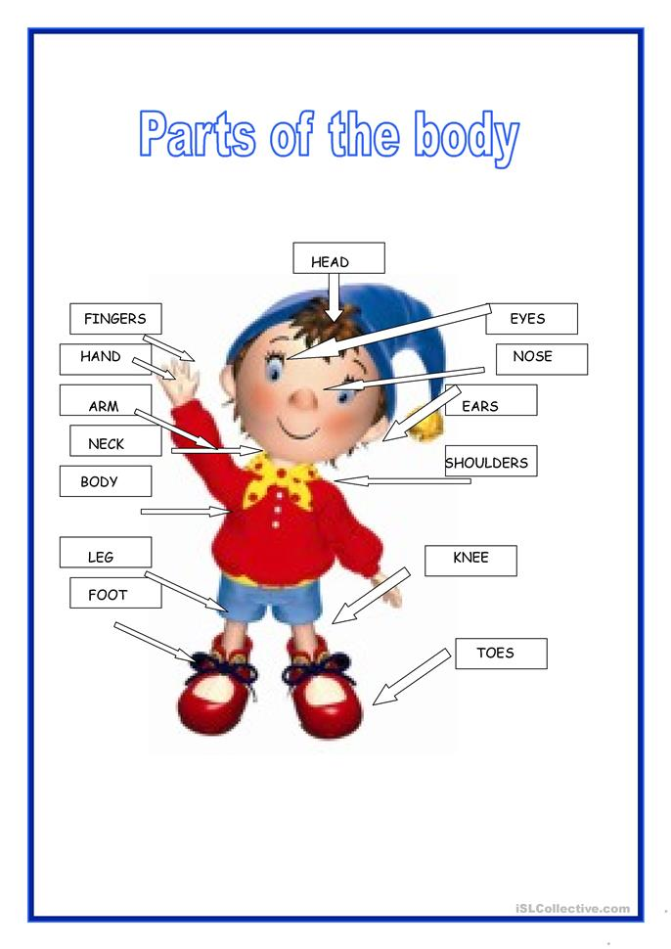

- Zagrajcie w SHOW ME YOUR… - POKARZ MI SWOJE / SWOJĄ… (w miejsce kropek wstawiamy dowolną część ciała, którą dziecko ma wskazać).
- DRAW A MONSTER – NARYSUJ POTWORA. Proszę rodziców o odczytanie opisu, według którego dziecko rysuje swojego potwora.

WPROWADZENIE

Przypominamy dziecku:
BIG – DUŻYSMALL – MAŁY

Dziecko przypomina liczby – liczy palce:
1-ONE, 2-TWO, 3-THREE, 4-FOUR, 5 – FIVE

Dziecko przypomina podstawowe kolory:
RED, GREEN, BLUE, YELLOW, PINK

OPIS:
I havegot one big head and two small heads. – Mam 1 dużą głowę i 2 małe.
I havegotgreenhair. – Mam zielone włosy.
I havegotthreeblueeyes and two red eyes. – Mam 3 niebieskie oczy i 2 czerwone.
I havegot one big greennose. – Mam 1 duży zielony nos.
I havegotthree small blueears. – Mam 3 małe niebieskie uszy.
I havegot big pinkmouth. – Mam różowe usta.
I havegotfour small yellowhands. – Mam 4 małe żółte ręce.
I havegot five pinkfingers. – Mam 5 różowych palców.
I havegottwo red legs. – Mam 2 czerwone nogi.
I havegotfour small greenfeet. – Mam 4 małe zielone stopy.
I havegotfourbluetoes. – Mam 4 niebieskie palce u stóp.

- Na koniec zaśpiewajcie piosenkę ONE LITTLE FINGER. Najpierw powtórzcie sobie części ciała z piosenki i niektóre zwroty:

ONE LITTLE FINGER, HEAD, NOSE, CHIN, ARM, LEG, FOOT (stopa)
Point yourfingerup / down – Wskaż palcem do góry / w dół.
Putit… (head, nose…) - Połórz (palec) na … (głowie, nosie…)
Wavegoodbye – Pomachaj na do widzenia.

https://www.youtube.com/watch?v=eBVqcTEC3zQ

- ZAGRAJ W GRĘ: SNAKES AND LADDERS. Klasyczna gra planszowa dla 2 do nawet 6 osób!Rzucajcie kostką i przemieszczajcie swoje pionki po tej nietypowej planszy. Dlaczegonietypowej? Ponieważ oprócz zwykłych pul, znajdują się na niej węże i drabiny, które dodają rozgrywce dodatkowych emocji. Jeżeli dany pionek trafi na któryś z końców drabiny, przejdzie po niej na drugą stronę. Jeżeli z kolei pionek trafi na paszcze węża, ten go połknie a pionek wyląduje na jego końcu. Jeśli staniecie na polu z ilustracją części ciała, musicie ją nazwać, a jeśli Wam się nie uda – odpoczywacie jedną kolejkę. Dobrej zabawy!
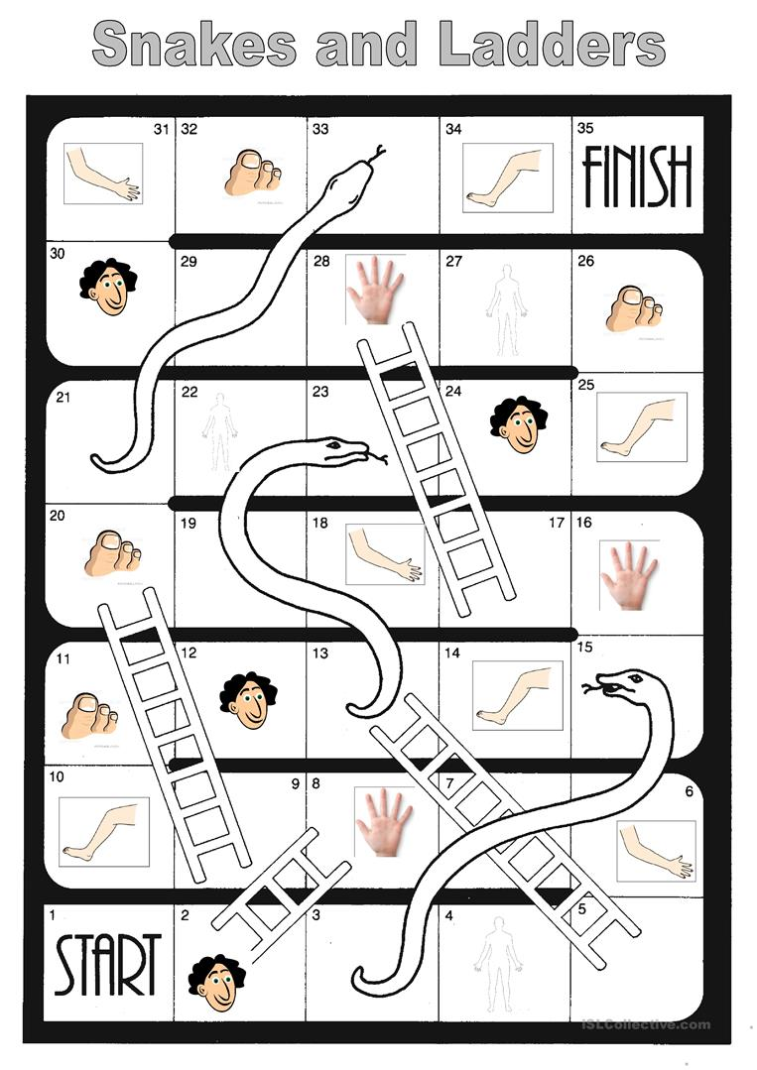

- Dla chętnych do wykonania karty pracy. Wybierzcie te, które Wam się podobają.

Karta 1: Pokoloruj clowna zgodnie z podaną instrukcją. (bowtie – mucha)
https://learnenglishkids.britishcouncil.org/sites/kids/files/attachment/colouring-clowns-face.pdf

Karta 2 – Dopasuj nazwy do właściwych części ciała (Rodzic odczytuje nazwy). ELBOW - ŁOKIEĆ
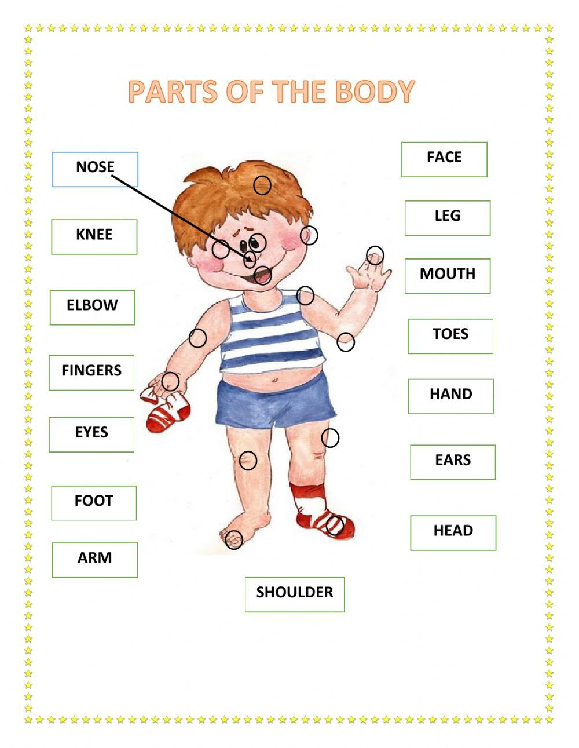
Karta 3 - Wytnij nazwy części ciała i wklej we właściwe miejsca (Rodzic odczytuje słówka).
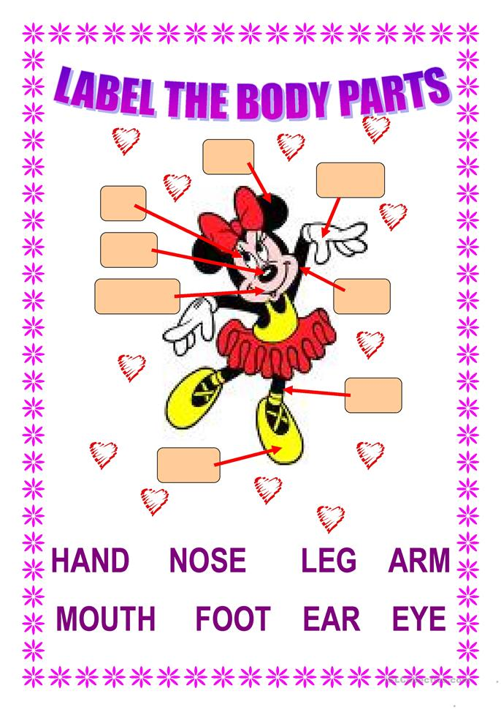
Karta 4 – Pokoloruj części ciała, wytnij i nazwij je. Na kartce wyklej chłopca lub dziewczynkę.
